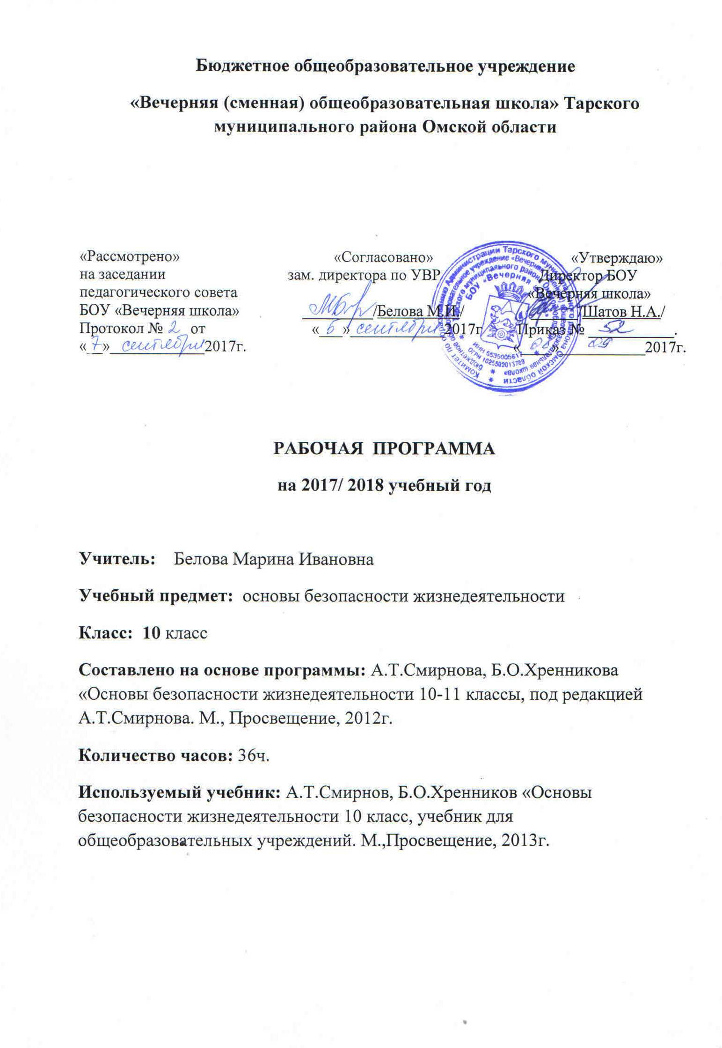

Пояснительная записка
Рабочая программа разработана на основе программы по основам безопасности жизнедеятельности, составленной на основе федерального компонента Государственного стандарта среднего (полного)общего образования, а также на основе положений Стратегии национальной безопасности Российской Федерации до 2020 года и Концепции федеральной системы подготовки граждан Российской Федерации к военной службе на период до 2020 года, и ориентирована на использование учебно-методического комплекта:
1. А.Т.Смирнов, Б.О.Хренников «Основы безопасности жизнедеятельности 10 класс, учебник для общеобразовательных организаций. М.,Просвещение, 2013г.
2.Основы безопасности жизнедеятельности: справочник/А.Т.Смирнов, Б.О. Хренников, Р.А.Дурнев, Э.Н.Аюбов; под общ. ред. А.Т.Смирнова,-М.:Просвещение, 2007г.
3.Рыбин А.Л. Дорожное движение: безопасность пешеходов, пассажиров, водителей: пособие для учащихся: 5-9 кл./А.Л.Рыбин, М.В. Маслов; под общ.ред.А.Т.Смирнова. – М.:Просвещение, 2008

Содержание курса ОБЖ 10 класса
Опасные и чрезвычайные ситуации, усиление глобальной конкуренции и напряженности в различных областях межгосударственного и межрегионального взаимодействия требуют формирования у обучающихся компетенции в области личной безопасности в условиях опасных и чрезвычайных ситуаций социально сложного и технически насыщенного окружающего мира, а также готовности к выполнению гражданского долга по защите Отечества. Целью изучения и освоения примерной программы учебного предмета «Основы безопасности жизнедеятельности» является формирование у выпускника культуры безопасности жизнедеятельности в современном мире, получение им начальных знаний в области обороны и начальная индивидуальная подготовка по основам военной службы в соответствии с требованиями, предъявляемыми ФГОС СОО. Учебный предмет «Основы безопасности жизнедеятельности» является обязательным для изучения на уровне среднего общего образования, осваивается на базовом уровне и является одной из составляющих предметной области «Физическая культура, экология и основы безопасности жизнедеятельности». Содержание представлено в девяти модулях.
Модуль «Основы комплексной безопасности» раскрывает вопросы, связанные с экологической безопасностью и охраной окружающей среды, безопасностью на транспорте, явными и скрытыми опасностями в современных молодежных хобби подростков. Модуль «Защита населения Российской Федерации от опасных и чрезвычайных ситуаций» раскрывает вопросы, связанные с защитой населения от опасных и чрезвычайных ситуаций природного, техногенного и социального характера. Модуль «Основы противодействия экстремизму, терроризму и наркотизму в Российской Федерации» раскрывает вопросы, связанные с противодействием экстремизму, терроризму и наркотизму. Модуль «Основы здорового образа жизни» раскрывает основы здорового образа жизни. Модуль «Основы медицинских знаний и оказание первой помощи» раскрывает вопросы, связанные с оказанием первой помощи, санитарно-эпидемиологическим благополучием населения и профилактикой инфекционных заболеваний. Модуль «Основы обороны государства» раскрывает вопросы, связанные с состоянием и тенденциями развития современного мира и России, а также факторы и источники угроз и основы обороны РФ. Модуль «Правовые основы военной службы» включает вопросы обеспечения прав, определения и соблюдения обязанностей гражданина до призыва, во время призыва и прохождения военной службы, увольнения с военной службы и пребывания в запасе. Модуль «Элементы начальной военной подготовки» раскрывает вопросы строевой, огневой, тактической подготовки. Модуль «Военно-профессиональная деятельность» раскрывает вопросы военно-профессиональной деятельности гражданина. При составлении рабочих программ в модулях и темах возможны дополнения с учетом местных условий и особенностей образовательной организации.
«Основы безопасности жизнедеятельности» как учебный предмет обеспечивает:

– сформированность экологического мышления, навыков здорового, безопасного и экологически целесообразного образа жизни, понимание рисков и угроз современного мира;

– знание правил и владение навыками поведения в опасных и чрезвычайных ситуациях природного, техногенного и социального характера;

– владение умением сохранять эмоциональную устойчивость в опасных и чрезвычайных ситуациях, а также навыками оказания первой помощи пострадавшим;

– умение действовать индивидуально и в группе в опасных и чрезвычайных ситуациях;

– формирование морально-психологических и физических качеств гражданина, необходимых для прохождения военной службы;

– воспитание патриотизма, уважения к историческому и культурному прошлому России и ее Вооруженным Силам;

– изучение гражданами основных положений законодательства Российской Федерации в области обороны государства, воинской обязанности и военной службы;

– приобретение навыков в области гражданской обороны;

– изучение основ безопасности военной службы, основ огневой, индивидуальной тактической и строевой подготовки, сохранения здоровья в период прохождения военной службы и элементов медицинской подготовки, вопросов радиационной, химической и биологической защиты войск и населения.

Программа учебного предмета «Основы безопасности жизнедеятельности» предполагает получение знаний через практическую деятельность и способствует формированию у обучающихся умений безопасно использовать различное учебное оборудование, в т. ч. других предметных областей, анализировать полученные результаты, представлять и научно аргументировать полученные выводы. Межпредметная связь учебного предмета «Основы безопасности жизнедеятельности» с такими предметами, как «Физика», «Химия», «Биология», «География», «Информатика», «История», «Обществознание», «Право», «Экология», «Физическая культура» способствует формированию целостного представления об изучаемом объекте, явлении, содействует лучшему усвоению содержания предмета, установлению более прочных связей обучающихся с повседневной жизнью и окружающим миром, усилению развивающей и культурной составляющей программы, а также рациональному использованию учебного времени в рамках выбранного профиля и индивидуальной траектории образования.
Базовый уровень
Основы комплексной безопасности
Экологическая безопасность и охрана окружающей среды. Права, обязанности и ответственность гражданина в области охраны окружающей среды. Организации, отвечающие за защиту прав потребителей и благополучие человека, природопользование и охрану окружающей среды, и порядок обращения в них. Неблагоприятные районы в месте проживания и факторы экориска. Средства индивидуальной защиты. Предназначение и использование экологических знаков.
Безопасность на транспорте. Правила безопасного поведения в общественном транспорте, в такси и маршрутном такси, на железнодорожном транспорте, на воздушном и водном транспорте. Предназначение и использование сигнальных цветов, знаков безопасности и сигнальной разметки. Виды ответственности за асоциальное поведение на транспорте. Правила безопасности дорожного движения (в части, касающейся пешеходов, пассажиров и водителей транспортных средств: мопедов, мотоциклов, легкового автомобиля). Предназначение и использование дорожных знаков. Явные и скрытые опасности современных молодежных хобби. Последствия и ответственность.
Защита населения Российской Федерации от опасных и чрезвычайных ситуаций Основы законодательства Российской Федерации по организации защиты населения от опасных и чрезвычайных ситуаций. Права, обязанности и ответственность гражданина в области организации защиты населения от опасных и чрезвычайных ситуаций. Составляющие государственной системы по защите населения от опасных и чрезвычайных ситуаций. Основные направления деятельности государства по защите населения от опасных и чрезвычайных ситуаций. Потенциальные опасности природного, техногенного и социального характера, характерные для региона проживания, и опасности и чрезвычайные ситуации, возникающие при ведении военных действий или вследствие этих действий. Правила и рекомендации безопасного поведения в условиях опасных и чрезвычайных ситуаций природного, техногенного и социального характера и в условиях опасностей и чрезвычайных ситуаций, возникающих при ведении военных действий или вследствие этих действий, для обеспечения личной безопасности. Предназначение и использование сигнальных цветов, знаков безопасности, сигнальной разметки и плана эвакуации. Средства индивидуальной, коллективной защиты и приборы индивидуального дозиметрического контроля.
Основы противодействия экстремизму, терроризму и наркотизму в Российской Федерации
Сущность явлений экстремизма, терроризма и наркотизма. Общегосударственная система противодействия экстремизму, терроризму и наркотизму: основы законодательства Российской Федерации в области противодействия экстремизму, терроризму и наркотизму; органы исполнительной власти, осуществляющие противодействие экстремизму, терроризму и наркотизму в Российской Федерации; права и ответственность гражданина в области противодействия экстремизму, терроризму и наркотизму в Российской Федерации. Способы противодействия вовлечению в экстремистскую и террористическую деятельность, распространению и употреблению наркотических средств. Правила и рекомендации безопасного поведения при установлении уровней террористической опасности и угрозе совершения террористической акции.
Основы здорового образа жизни
Основы законодательства Российской Федерации в области формирования здорового образа жизни. Факторы и привычки, разрушающие здоровье. Репродуктивное здоровье. Индивидуальная модель здорового образа жизни.
Основы медицинских знаний и оказание первой помощи
Основы законодательства Российской Федерации в области оказания первой помощи. Права, обязанности и ответственность гражданина при оказании первой помощи. Состояния, требующие проведения первой помощи, мероприятия и способы оказания первой помощи при неотложных состояниях. Правила и способы переноски (транспортировки) пострадавших.
Основы законодательства Российской Федерации в сфере санитарно-эпидемиологического благополучия населения. Права, обязанности и ответственность гражданина в сфере санитарно-эпидемиологического благополучия населения. Основные инфекционные заболевания и их профилактика. Правила поведения в случае возникновения эпидемии. Предназначение и использование знаков безопасности медицинского и санитарного назначения.
Основы обороны государства
Состояние и тенденции развития современного мира и России. Национальные интересы РФ и стратегические национальные приоритеты. Факторы и источники угроз национальной и военной безопасности, оказывающие негативное влияние на национальные интересы России. Содержание и обеспечение национальной безопасности РФ. Военная политика Российской Федерации в современных условиях. Основные задачи и приоритеты международного сотрудничества РФ в рамках реализации национальных интересов и обеспечения безопасности. Вооруженные Силы Российской Федерации, другие войска, воинские формирования и органы, их предназначение и задачи. История создания ВС РФ. Структура ВС РФ. Виды и рода войск ВС РФ, их предназначение и задачи. Воинские символы, традиции и ритуалы в ВС РФ. Основные направления развития и строительства ВС РФ. Модернизация вооружения, военной и специальной техники. Техническая оснащенность и ресурсное обеспечение ВС РФ.
Правовые основы военной службы
Воинская обязанность. Подготовка граждан к военной службе. Организация воинского учета. Призыв граждан на военную службу. Поступление на военную службу по контракту. Исполнение обязанностей военной службы. Альтернативная гражданская служба. Срок военной службы для военнослужащих, проходящих военную службу по призыву, по контракту и для проходящих альтернативную гражданскую службу. Воинские должности и звания. Военная форма одежды и знаки различия военнослужащих ВС РФ. Увольнение с военной службы. Запас. Мобилизационный резерв.
Военно-профессиональная деятельность
Цели и задачи военно-профессиональной деятельности. Военно-учетные специальности. Профессиональный отбор. Военная служба по призыву как этап профессиональной карьеры. Организация подготовки офицерских кадров для ВС РФ, МВД России, ФСБ России, МЧС России. Основные виды высших военно-учебных заведений ВС РФ и учреждения высшего образования МВД России, ФСБ России, МЧС России. Подготовка офицеров на военных кафедрах образовательных организаций высшего образования. Порядок подготовки и поступления в высшие военно-учебные заведения ВС РФ и учреждения высшего образования МВД России, ФСБ России, МЧС России.

Планируемые результаты освоения программы
Выпускник на базовом уровне научится:

Основы комплексной безопасности
– Комментировать назначение основных нормативных правовых актов, определяющих правила и безопасность дорожного движения;
– использовать основные нормативные правовые акты в области безопасности дорожного движения для изучения и реализации своих прав и определения ответственности;
– оперировать основными понятиями в области безопасности дорожного движения;

– объяснять назначение предметов экипировки для обеспечения безопасности при управлении двухколесным транспортным средством;
– действовать согласно указанию на дорожных знаках;
– пользоваться официальными источниками для получения информации в области безопасности дорожного движения;
– прогнозировать и оценивать последствия своего поведения в качестве пешехода, пассажира или водителя транспортного средства в различных дорожных ситуациях для сохранения жизни и здоровья (своих и окружающих людей);
– составлять модели личного безопасного поведения в повседневной жизнедеятельности и в опасных и чрезвычайных ситуациях на дороге (в части, касающейся пешеходов, пассажиров и водителей транспортных средств);
– комментировать назначение нормативных правовых актов в области охраны окружающей среды;
– использовать основные нормативные правовые акты в области охраны окружающей среды для изучения и реализации своих прав и определения ответственности;
– оперировать основными понятиями в области охраны окружающей среды;
– распознавать наиболее неблагоприятные территории в районе проживания;
– описывать факторы экориска, объяснять, как снизить последствия их воздействия;
– определять, какие средства индивидуальной защиты необходимо использовать в зависимости от поражающего фактора при ухудшении экологической обстановки;
– опознавать организации, отвечающие за защиту прав потребителей и благополучие человека, природопользование и охрану окружающей среды, для обращения в случае необходимости;
– опознавать, для чего применяются и используются экологические знаки;
– пользоваться официальными источниками для получения информации об экологической безопасности и охране окружающей среды;
– прогнозировать и оценивать свои действия в области охраны окружающей среды;
– составлять модель личного безопасного поведения в повседневной жизнедеятельности и при ухудшении экологической обстановки;
– распознавать явные и скрытые опасности в современных молодежных хобби;
– соблюдать правила безопасности в увлечениях, не противоречащих законодательству РФ;
– использовать нормативные правовые акты для определения ответственности за противоправные действия и асоциальное поведение во время занятий хобби;
– пользоваться официальными источниками для получения информации о рекомендациях по обеспечению безопасности во время современных молодежными хобби;
– прогнозировать и оценивать последствия своего поведения во время занятий современными молодежными хобби;
– применять правила и рекомендации для составления модели личного безопасного поведения во время занятий современными молодежными хобби;
– распознавать опасности, возникающие в различных ситуациях на транспорте, и действовать согласно обозначению на знаках безопасности и в соответствии с сигнальной разметкой;
– использовать нормативные правовые акты для определения ответственности за асоциальное поведение на транспорте;
– пользоваться официальными источниками для получения информации о правилах и рекомендациях по обеспечению безопасности на транспорте;
– прогнозировать и оценивать последствия своего поведения на транспорте;
– составлять модель личного безопасного поведения в повседневной жизнедеятельности и в опасных и чрезвычайных ситуациях на транспорте.
Защита населения Российской Федерации от опасных и чрезвычайных ситуаций
– Комментировать назначение основных нормативных правовых актов в области защиты населения и территорий от опасных и чрезвычайных ситуаций;
– использовать основные нормативные правовые акты в области защиты населения и территорий от опасных и чрезвычайных ситуаций для изучения и реализации своих прав и определения ответственности; оперировать основными понятиями в области защиты населения и территорий от опасных и чрезвычайных ситуаций;
– раскрывать составляющие государственной системы, направленной на защиту населения от опасных и чрезвычайных ситуаций;
– приводить примеры основных направлений деятельности государственных служб по защите населения и территорий от опасных и чрезвычайных ситуаций: прогноз, мониторинг, оповещение, защита, эвакуация, аварийно-спасательные работы, обучение населения;
– приводить примеры потенциальных опасностей природного, техногенного и социального характера, характерных для региона проживания, и опасностей и чрезвычайных ситуаций, возникающих при ведении военных действий или вследствие этих действий;
– объяснять причины их возникновения, характеристики, поражающие факторы, особенности и последствия;
– использовать средства индивидуальной, коллективной защиты и приборы индивидуального дозиметрического контроля;
– действовать согласно обозначению на знаках безопасности и плане эвакуации;
– вызывать в случае необходимости службы экстренной помощи;
– прогнозировать и оценивать свои действия в области обеспечения личной безопасности в опасных и чрезвычайных ситуациях мирного и военного времени;
– пользоваться официальными источниками для получения информации о защите населения от опасных и чрезвычайных ситуаций в мирное и военное время;
– составлять модель личного безопасного поведения в условиях опасных и чрезвычайных ситуаций мирного и военного времени.

Основы противодействия экстремизму, терроризму и наркотизму в Российской Федерации
– Характеризовать особенности экстремизма, терроризма и наркотизма в Российской Федерации;
– объяснять взаимосвязь экстремизма, терроризма и наркотизма;
– оперировать основными понятиями в области противодействия экстремизму, терроризму и наркотизму в Российской Федерации;
– раскрывать предназначение общегосударственной системы противодействия экстремизму, терроризму и наркотизму;
– объяснять основные принципы и направления противодействия экстремистской, террористической деятельности и наркотизму;
– комментировать назначение основных нормативных правовых актов, составляющих правовую основу противодействия экстремизму, терроризму и наркотизму в Российской Федерации;
– описывать органы исполнительной власти, осуществляющие противодействие экстремизму, терроризму и наркотизму в Российской Федерации;
– пользоваться официальными сайтами и изданиями органов исполнительной власти, осуществляющих противодействие экстремизму, терроризму и наркотизму в Российской Федерации, для обеспечения личной безопасности;
– использовать основные нормативные правовые акты в области противодействия экстремизму, терроризму и наркотизму в Российской Федерации;
– распознавать признаки вовлечения в экстремистскую и террористическую деятельность;
– распознавать симптомы употребления наркотических средств;
– описывать способы противодействия вовлечению в экстремистскую и террористическую деятельность, распространению и употреблению наркотических средств;
– использовать официальные сайты ФСБ России, Министерства юстиции Российской Федерации для ознакомления с перечнем организаций, запрещенных в Российской Федерации в связи с экстремистской и террористической деятельностью;
– описывать действия граждан при установлении уровней террористической опасности;
– описывать правила и рекомендации в случае проведения террористической акции;
– составлять модель личного безопасного поведения при установлении уровней террористической опасности и угрозе совершения террористической акции.

Основы здорового образа жизни
– Комментировать назначение основных нормативных правовых актов в области здорового образа жизни;
– использовать основные нормативные правовые акты в области здорового образа жизни для изучения и реализации своих прав;
– оперировать основными понятиями в области здорового образа жизни;
– описывать факторы здорового образа жизни;
– объяснять преимущества здорового образа жизни;
– объяснять значение здорового образа жизни для благополучия общества и государства;
– описывать основные факторы и привычки, пагубно влияющие на здоровье человека;
– раскрывать сущность репродуктивного здоровья;
– распознавать факторы, положительно и отрицательно влияющие на репродуктивное здоровье;
– пользоваться официальными источниками для получения информации о здоровье, здоровом образе жизни, сохранении и укреплении репродуктивного здоровья.

Основы медицинских знаний и оказание первой помощи
– Комментировать назначение основных нормативных правовых актов в области оказания первой помощи;
– использовать основные нормативные правовые акты в области оказания первой помощи для изучения и реализации своих прав, определения ответственности;
– оперировать основными понятиями в области оказания первой помощи;
– отличать первую помощь от медицинской помощи;
– вызывать в случае необходимости службы экстренной помощи;
– составлять модель личного безопасного поведения при оказании первой помощи пострадавшему;
– комментировать назначение основных нормативных правовых актов в сфере санитарно-эпидемиологическом благополучия населения;
– использовать основные нормативные правовые акты в сфере санитарно- эпидемиологического благополучия населения для изучения и реализации своих прав и определения ответственности;
– оперировать понятием «инфекционные болезни» для определения отличия инфекционных заболеваний от неинфекционных заболеваний и особо опасных инфекционных заболеваний;
– классифицировать основные инфекционные болезни;
– определять меры, направленные на предупреждение возникновения и распространения инфекционных заболеваний;

Основы обороны государства
– Комментировать назначение основных нормативных правовых актов в области обороны государства;
– характеризовать состояние и тенденции развития современного мира и России;
– описывать национальные интересы РФ и стратегические национальные приоритеты;
– приводить примеры факторов и источников угроз национальной безопасности, оказывающих негативное влияние на национальные интересы России;
– приводить примеры основных внешних и внутренних опасностей;
– раскрывать основные задачи и приоритеты международного сотрудничества РФ в рамках реализации национальных интересов и обеспечения безопасности;
– разъяснять основные направления обеспечения национальной безопасности и обороны РФ;
– оперировать основными понятиями в области обороны государства;
– раскрывать основы и организацию обороны РФ;
– раскрывать предназначение и использование ВС РФ в области обороны;
– объяснять направление военной политики РФ в современных условиях;
– описывать предназначение и задачи Вооруженных Сил РФ, других войск, воинских формирований и органов в мирное и военное время;
– характеризовать историю создания ВС РФ;
– описывать структуру ВС РФ;
– характеризовать виды и рода войск ВС РФ, их предназначение и задачи;
– распознавать символы ВС РФ;
– приводить примеры воинских традиций и ритуалов ВС РФ.

Выпускник на базовом уровне получит возможность научиться:

Основы комплексной безопасности
– Объяснять, как экологическая безопасность связана с национальной безопасностью и влияет на нее.

Защита населения Российской Федерации от опасных и чрезвычайных ситуаций
– Устанавливать и использовать мобильные приложения служб, обеспечивающих защиту населения от опасных и чрезвычайных ситуаций, для обеспечения личной безопасности.

Основы обороны государства
– Объяснять основные задачи и направления развития, строительства, оснащения и модернизации ВС РФ;
– приводить примеры применения различных типов вооружения и военной техники в войнах и конфликтах различных исторических периодов, прослеживать их эволюцию.

Тематический план учебного курса
№ | Наименование разделов и тем | Всего часов | По программе
 | Модуль 1. Основы безопасности личности, общества и государства | 13ч | 12
1 | Основы комплексной безопасности | 5ч | 5
2 | Защита населения Российской Федерации от чрезвычайных ситуаций | 2ч. | 1
3 | Основы противодействия терроризму и экстремизму в Российской Федерации | 6ч. | 6
 | Модуль 2.Основы медицинских знаний и здорового образа жизни | 3ч. | 3
4 | Основы здорового образа жизни | 2ч. | 2
5 | Основы медицинских знаний и оказание первой помощи | 1ч. | 1
 | Модуль 3. Обеспечение военной безопасности государства | 20ч. | 20
6 | Основы обороны государства | 20ч. | 19
 | Резерв |  | 1
Итого |  | 36ч. | 36

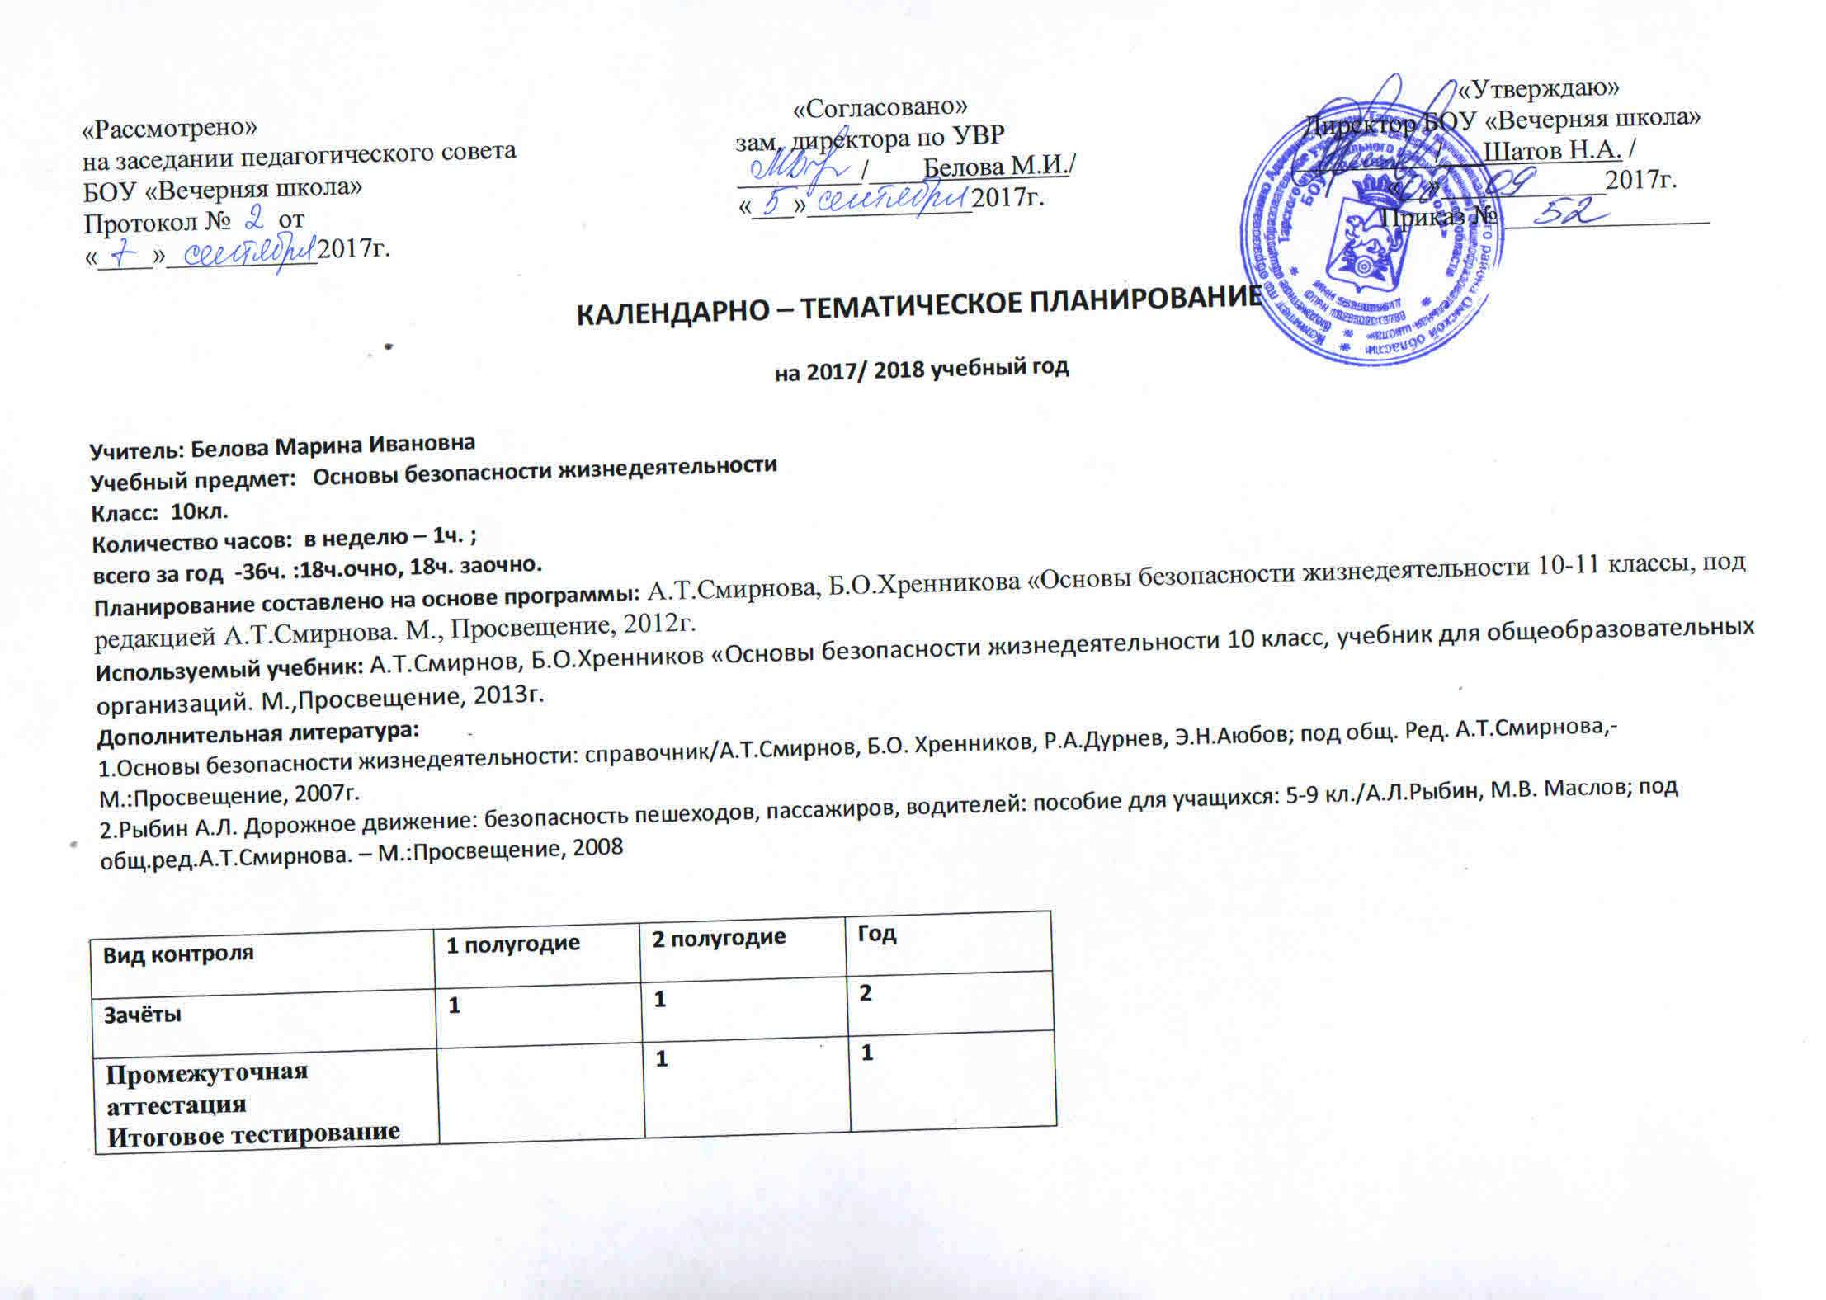
Календарно-тематическое планирование – 10 класс

№ п/п | Тема урока | Дата плани-руемая | Дата прове-дения | Формирование умений и навыков | Формирование понятий | Домашнее задание
Модуль 1.Основы безопасности личности, общества и государства (13ч.)
Раздел1. Основы комплексной безопасности (5ч.)
1. | Обеспечение личной безопасности в повседневной жизни (автономное пребывание человека) |  |  | Уметь называть способы ориентирования на местности | Причины попадания человека в условия вынужденного автономного существования. Меры профилактики и подготовки к безопасному поведению в условиях автономного существования. | §1-2
2 | Обеспечение личной безопасности в повседневной жизни (на дорогах) | з/о |  |  |  | §3
3. | Обеспечение личной безопасности в повседневной жизни (криминогенные ситуации) |  |  | объяснить элементарные способы самозащиты, применяемые в конкретной ситуации криминогенного характера; | Возможные ситуации при встрече с незнакомцами на улице, в общественном транспорте, в общественном месте, в подъезде дома, в лифте. Правила безопасного поведения в местах с повышенной криминогенной опасностью: на рынке, на стадионе, на вокзале | §4
4. | Обеспечение личной безопасности в условиях ЧС (ЧС природного характера) | з/о |  | Уметь использовать приобретенные знания для развития в себе необходимых для безопасности качеств личности. | Правила поведения в условиях чрезвычайных ситуаций природного характера. Краткая характеристика наиболее вероятных для данной местности и района проживания чрезвычайных ситуаций природного характера. | §5-6
5. | Обеспечение личной безопасности в условиях ЧС (техногенного характера) |  |  | Уметь использовать приобретенные знания для развития в себе необходимых для безопасности качеств личности. | Правила поведения в условиях чрезвычайных ситуаций техногенного характера. Краткая характеристика наиболее вероятных для данной местности и района проживания чрезвычайных ситуаций техногенного характера. | §7-8
Раздел 2.Защита населения Российской Федерации от чрезвычайных ситуаций природного и техногенного характера (2ч)
6 | Нормативно-правовая база Российской Федерации в области обеспечения безопасности населения в чрезвычайных ситуациях. | з/о |  | Уметь использовать полученные знания для обращения в случае необходимости в службы экстренной помощи | Положения Конституции Российской Федерации, гарантирующие права и свободы человека и гражданина. Основные законы Российской Федерации, положения которых направлены на обеспечение безопасности граждан (Федеральные законы «О защите населения и территорий от чрезвычайных ситуаций природного и техногенного характера | §11
7 | Единая государственная система предупреждения и ликвидации чрезвычайных ситуаций, ее структура и задачи | з/о |  | Уметь использовать полученные знания для обращения в случае необходимости в службы экстренной помощи | РСЧС, история ее создания, предназначение, структура, задачи, решаемые по защите населения от чрезвычайных ситуаций | §12
Раздел 3. Основы противодействия терроризму и экстремизму в Российской Федерации (6ч)
8 | Терроризм – чрезвычайная опасность для общества и государства |  |  |  | Терроризм и террористическая деятельность, их цели и последствия. Факторы, способствующие вовлечению в террористическую деятельность. Профилактика их влияния | §13-14
9 | Экстремизм – чрезвычайная опасность для общества и государства |  |  |  | Экстремизм и экстремистская деятельность. Основные принципы и направления действия экстремистской деятельности. | §15-16
10 | Нормативно-правовая база борьбы с терроризмом и экстремизмом в Российской Федерации. | з/о |  |  | Положения Конституции Российской Федерации, Концепции противодействия терроризму в Российской Федерации, Федеральных законов «О противодействии терроризму» и «О противодействии экстремистской деятельности» | §17
11 | Духовно-нравственные основы противодействия терроризму и экстремизму | з/о |  | Формировать антитеррористическое поведение и антиэкстремист-ское мышление | Значение нравственных позиций и личных качеств в формировании антитеррористического поведения | §19-20
12 | Уголовная ответственность за участие в террористической и экстремистской деятельности |  |  | Формировать антитеррористическое поведение и антиэкстремист-ское мышление | Уголовная ответственность, ответственность за осуществление экстремистской деятельности. | §21-22
13 | Обеспечение личной безопасности при угрозе террористического акта |  |  | Уметь использовать полученные знания и умения для обеспечения личной безопасности | Правила безопасного поведения при угрозе террористического акта | §23
14 | Зачёт№1 по теме «Основы безопасности личности, общества и государства» | з/о
15 | Здоровый образ жизни и его составляющие |  |  | Уметь использовать приобретенные знания в повседневной жизни для ведения здорового образа жизни | Здоровый образ жизни – индивидуальная система поведения человека, направленная на укрепление и сохранение здоровья | §26
16 | Биологические ритмы и их влияние на работоспособность человека. | з/о |  | Уметь использовать приобретенные знания в повседневной жизни для ведения здорового образа жизни | Влияние биологических ритмов на уровень жизнедеятельности человека. Учет влияния биоритмов при распределении нагрузок в процессе жизнедеятельности для повышения уровня работоспособности | §27
Раздел 5.Основы медицинских знаний (1ч.)
17 | Основы медицинских знаний и профилактика инфекционных заболеваний |  |  | Уметь использовать приобретенные знания и умения в повседневной жизни для соблюдения мер профилактики инфекционных заболеваний | Инфекционные заболевания, причины их возникновения, механизм передачи инфекций. Классификация инфекционных заболеваний. Понятие об иммунитете, экстренной и специфической профилактике. Наиболее характерные инфекционные заболевания, механизм передачи инфекции. Профилактика наиболее часто встречающихся инфекционных заболеваний | §24-25
Модуль 3. Обеспечение военной безопасности государства (20ч.)
Раздел 6. Основы обороны государства (20ч.)
18 | Гражданская оборона, основные понятия и определения, задачи гражданской обороны | з/о |  | Уметь использовать полученные знания и умения для обеспечения личной безопасности | Гражданская оборона, история ее создания, предназначение и задачи по обеспечению защиты населения от опасностей, возникающих при ведении боевых действий или вследствие этих действий. Организация управления гражданской обороной. Структура управления и органы управления гражданской обороной | §30
19 | Современные средства поражения, их поражающие факторы, мероприятия по защите населения | з/о |  | Уметь предвидеть потенциальные опасности и правильно действовать в случае их наступления | Ядерное оружие, поражающие факторы ядерного взрыва. Химическое оружие, классификация отравляющих веществ (ОВ) по предназначению и воздействию на организм. Бактериологическое (биологическое) оружие. Современные средства поражения, их поражающие факторы. | §31
20 | Оповещение и информирование населения об опасностях, возникающих в чрезвычайных ситуациях военного и мирного времени. |  |  | Уметь действовать в чрезвычайных ситуациях | Система оповещения населения о чрезвычайных ситуациях. Передача речевой информации о чрезвычайной ситуации, примерное ее содержание, действия населения по сигналам оповещения о чрезвычайных ситуациях | §32
21 | Организация инженерной защиты | з/о |  | Уметь:– действовать в чрезвычайных ситуациях; – использовать средства коллективной защиты. | Защитные сооружения гражданской обороны. Основное предназначение защитных сооружений гражданской обороны. Виды защитных сооружений. Правила поведения в защитных сооружениях | §33
22 | Средства индивидуальной защиты |  |  | Уметь владеть навыками пользования средствами индивидуальной защиты | Основные средства защиты органов дыхания и правила их использования. Средства защиты кожи. Медицинские средства защиты и профилактики | §34
23 | Организация проведения аварийно-спасательных работ в зоне чрезвычайных ситуаций | з/о |  | .  Уметь использовать полученные знания и умения для обеспечения личной безопасности | Предназначение аварийно-спасательных и других неотложных работ, проводимых в зонах чрезвычайных ситуаций. Организация и основное содержание аварийно-спасательных работ. Санитарная обработка людей после пребывания их в зонах заражения | §35
24 | Организация гражданской обороны в образовательном учреждении. |  |  | Уметь действовать согласно установленному порядку по сигналу «Внимание всем!» | Организация ГО в общеобразовательном учреждении, ее предназначение. Отработка правил поведения в случае получения сигнала о ЧС. План гражданской обороны образовательного учреждения. Обязанности обучаемых | §36
25 | История создания Вооруженных Сил Российской Федерации | з/о |  | Владеть навыками осуществления осознанного самоопределения по отношению к военной службе. | Создание советских Вооруженных Сил, их структура и предназначение. Вооруженные Силы Российской Федерации, основные предпосылки проведения военной реформы | §37
26 | Памяти поколений – дни воинской славы России |  |  | Приобщение к духовным ценностям российского народа | Дни воинской славы – Дни славных побед, сыгравших решающую роль в истории государства. Основные формы увековечения памяти российских воинов, отличившихся в сражениях, связанных с днями воинской славы России. | §38
27 | Состав Вооружённых Сил РФ. Руководство и управление Вооружёнными силами РФ | з/о |  | Владеть навыками осуществления осознанного самоопределения по отношению к военной службе | Виды Вооруженных Сил Российской Федерации, рода Вооруженных Сил Российской Федерации, рода войск. | §39
28 | Сухопутные войска (СВ), их состав и предназначение. Вооружение и военная техника СВ |  |  | Владеть навыками осуществления осознанного самоопределения по отношению к военной службе | Знать состав и предназначение ВС РФ. | §40
29 | Военно-воздушные силы (ВВС), их состав и предназначение. Вооружение и военная техника ВВС |  |  | Владеть навыками осуществления осознанного самоопределения по отношению к военной службе | Знать состав и предназначение ВС РФ. | §41
30 | Военно-морской флот (ВМФ), его состав и предназначение. Вооружение и военная техника ВМФ | з/о |  | Владеть навыками осуществления осознанного самоопределения по отношению к военной службе | Знать состав и предназначение ВС РФ. | §42
31 | Ракетные войска стратегического назначения (РВСН), их состав и предназначение. Вооружение и военная техника РВСН | з/о |  | Владеть навыками осуществления осознанного самоопределения по отношению к военной службе | Знать состав и предназначение ВС РФ. | §43
32 | Воздушно-десантные войска, их состав и предназначение |  |  | Владеть навыками осуществления осознанного самоопределения по отношению к военной службе | Знать состав и предназначение ВС РФ. | §44
33 | Космические войска, их состав и предназначение. Войска воздушно-космической обороны. Войска и воинские формирования, не входящие в состав Вооружённых Сил Российской Федерации | з/о |  | Владеть навыками осуществления осознанного самоопределения по отношению к военной службе. Владеть навыками осуществления осознанного самоопределения по отношению к военной службе | Знать состав и предназначение ВС РФ. Знать состав и предназначение ВС РФ. | §45§46
34 | Патриотизм и верность воинскому долгу – качества защитника Отечества Дружба, войсковое товарищество – основа боевой готовности частей и подразделений |  |  | Уметь использовать приобретенные знания для развития в себе качеств, необходимых для военной службы. | Патриотизм – духовно-нравственная основа личности военнослужащего–защитника Отечества, источник духовных сил воина. Преданность своему Отечеству, любовь к Родине, стремление служить ее интересам, защищать от врагов – основное содержание патриотизма. Воинский долг | §47 Подготовка к зачёту
35 | Зачёт№2 по теме  «Обеспечение военной безопасности государства» | з/о |  | Уметь использовать приобретенные знания для развития в себе духовных и физических качеств | Особенности воинского коллектива, значение войскового товарищества в боевых условиях и повседневной жизни частей и подразделений. Войсковое товарищество – боевая традиция Российской армии и флота | §48
36 | Промежуточная аттестация  Итоговое тестирование

Контрольно-измерительный материал

№ урока | Вид работы | По теме
1 ПОЛУГОДИЕ
14 | Зачёт№1  Тестирование | «Основы безопасности личности, общества и государства»
II ПОЛУГОДИЕ
35 | Зачёт№2  Тестирование | «Обеспечение военной безопасности государства»
36 | Итоговое тестирование | Промежуточная аттестация

Лист коррекции и внесения изменений
УТВЕРЖДАЮ
Директор школы
___________ /Н.А.Шатов/

«___»________20___ г.

Класс | № урока | Тема урока | Причины

